4º ANO
LÍNGUA PORTUGUESA
1ª QUINZENA – 3º CORTE
Habilidades Essenciais:(EF04LP10) Ler e compreender, com autonomia, cartas pessoais e de reclamação, entre outros textos do campo da vida cotidiana, de acordo com as convenções do gênero e considerando a situação comunicativa e o tema/assunto/finalidade do texto;(EF15LP03) Localizar informações explícitas em textos;(EF04LP01) Grafar palavras utilizando regras de correspondência fonema-grafema regulares diretas e contextuais;(EF04LP11) Planejar e produzir, com autonomia, cartas pessoais de reclamação, entre outros gêneros, de acordo com as convenções do gênero carta e com a estrutura própria desses textos (problema, opinião, argumentos), considerando a situação comunicativa e o tema/assunto/finalidade do texto;(EF15LP06) Reler e revisar o texto produzido com a ajuda do professor e a colaboração dos colegas, para corrigi-lo e aprimorá-lo, fazendo cortes, acréscimos, reformulações, correções de ortografia e pontuação.
NOME:
UNIDADE ESCOLAR:

Objeto de conhecimento/conteúdo: Compreensão de textos, estratégias de leitura: seleção; correspondência fonema-grafema regulares e irregulares; Planejamento, produção e revisão de texto: coerência, coesão, aspectos ortográficos e gramaticais. Gênero: cartas pessoais

Carta: Você já escreveu uma carta? Vamos conhecê-la melhor.
A carta é um tipo de texto utilizado entre as pessoas com o objetivo de corresponderem entre si, contando as novidades, trocando informações, enviando e recebendo notícias de familiares e amigos. Apesar de haver os recursos tecnológicos, a carta ainda continua sendo um instrumento de comunicação de grande utilidade. Como você sabe, todo e qualquer texto possui regras específicas para sua composição. Por isso veremos a seguir a forma pela qual devemos nos apoiar para que uma carta seja produzida de maneira correta. Veja:
Em primeiro lugar, não devemos nos esquecer do remetente nem do destinatário. Eles
deverão vir escritos na frente e no verso do envelope.
Goiânia, 31 de julho de 2019.
Querido amigo........(o nome da pessoa para a qual é destinada a carta)
Gostaria de dizer-lhe que estou com muitas saudades, e não vejo a hora de estarmos juntos outra vez!
Por aqui estamos todos bem, somente a saudade que nos incomoda. Mas estamos nos preparando para a grande viagem até sua casa. Já fiz vários planos para aproveitarmos muitas estas férias.

Um forte abraço.
......................... (assinatura da pessoa que enviou a carta)

Atividades

Leia o texto abaixo para responder às próximas questões:

Florianópolis, 18 de dezembro de 2015.

Querida Cecília

Como vai você? Espero que esteja tudo bem com você.
Estou escrevendo essa carta porque aqui não há computadores e nem internet para mandar um e-mail. Demorei para me acostumar, mas agora, depois de seis meses, posso dizer que estou gostando de morar longe da cidade. O sítio do vovô é enorme. E os vizinhos são amáveis e vivem com muito pouco. Mesmo assim são felizes e não reclamam da vida.
Levanto bem cedinho e vou ajudar na limpeza do jardim, do galinheiro e do estábulo. Passo o dia todo ajudando o vovô. Sempre há coisas pra fazer.
Durante a noite estou tão cansado que durmo a noite inteira. Não tenho tempo pra pensar bobagens.
Aos sábados tem missa à noite aqui perto. E depois da missa tem baile dos jovens. Vovô permite que eu fique até o baile terminar. Adivinhe o horário do término do baile? Meia noite.
Passar uns tempos aqui está fazendo bem pra minha cabeça. Começo até a pensar na possibilidade de não voltar mais.
A vida no campo rejuvenesce. Você precisa conferir.
Espero por você aqui.
Abraços de seu irmão:
Rogério.

1. Marque a alternativa correta:
Que gênero textual é este?
- Notícia b) Lenda c) Carta d) Fábula

2. Responda.
a) Quem enviou a carta e quem a recebeu?
________________________________________________________________________
__________________________________________________________________________
- De que lugar foi enviado este texto?
__________________________________________________________________________
c) Que idade você imagina que tem quem escreveu o texto? Justifique.
____________________________________________________________________________________________________________________________________________________
d) Por que Rogério se comunicou com sua irmã desta forma?
______________________________________________________________________________________________________________________________________________________________________________________________________________________________

e) Como Rogério descreve o lugar em que está?
______________________________________________________________________________________________________________________________________________________________________________________________________________________________

3. Complemente os trechos abaixo:
a) Os vizinhos são _____________________________________________________________
__________________________________________________________________________.
b) Levanto bem cedinho e vou _________________________________________________
__________________________________________________________________________
__________________________________________________________________________.

4. Marque V(verdadeiro) ou F(Falso).
( ) O rapaz está na cidade há uma semana.
( ) O avô do rapaz passa o dia passeando pelo lugar onde mora.
( ) O baile dos jovens termina à meia-noite.

5. Numere as frases de acordo com o texto. Qual frase vem em: primeiro(1), segundo(2), terceiro(3), quarto(4), quinto(5), sexto(6) lugar?
- ( ) Sempre há coisas pra fazer.
- ( ) Aos sábados tem missa à noite aqui perto.
- ( ) A vida no campo rejuvenesce. Você precisa conferir.
- ( ) Os vizinhos são amáveis e vivem com muito pouco.
- ( ) Demorei para me acostumar, mas estou gostando de morar longe da cidade
- ( ) Passo o dia todo ajudando o vovô.

6.Observe a frase da carta: Abraços de seu irmão:
No final da frase, têm os dois-pontos(:). Assinale o motivo do uso desta pontuação no final da carta.
- ( ) para apresentar o nome do irmão.
- ( ) para enumerar uma ação.
- ( ) para dividir o sentido.
- ( ) para começar a carta.

7.Para quem você quer escrever uma carta pessoal? No envelope, escreva o nome do seu destinatário e endereço:

8. Hora de produzir a sua carta. Conte como está sua vida, dê um conselho ou escreva sua opinião sobre determinada situação. Use sua criatividade. Não esqueça de revisar seu texto quando terminá-lo.
__________________________________________________________________________________________________________________________________________________
_____________________________________________________________________________________________________________________________________________________________________________________________________________________________________________________________________________________________________________________________________________________________________________________________________________________________________________________________________________________________________________________________________________________________________________________________________________________________________________________________________________________________________________________________________________________________________________________________________________________________________________________________________________________________________________________________________________________________________________________

9. Faça um auto ditado com as palavras das seguintes figuras:
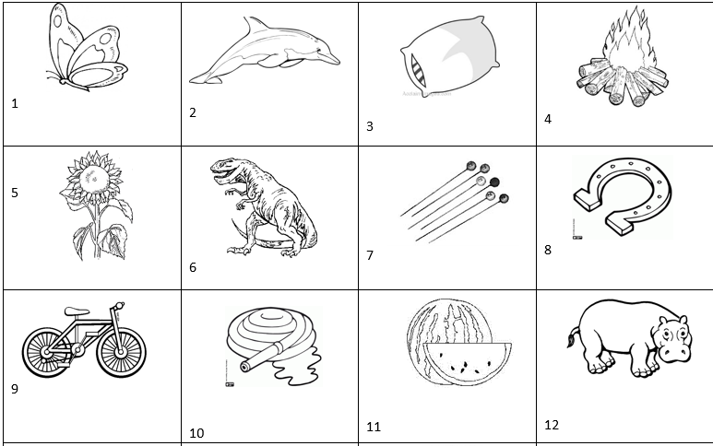

1._______________2._________________3._________________4.__________________

5._______________6._________________7._________________8.__________________

9.______________10.________________11.________________12.__________________.

10. Separe as sílabas das palavras encontradas no quadro. Observe os números correspondentes com as palavras:
1.
4.
9.
12.

Disponível em https://www.ahoradecolorir.com.br/2017/09/interpretacao-de-carta-4-e-5-ano.html acesso em 19.08.2020. Adaptado.

Respostas:
1. c
2. a) Rogério enviou a carta para sua irmã Cecília.
b) Da cidade de Florianópolis, acredita-se nas redondezas da zona rural.
c) Resposta pessoal. Imagina-se que o estudante irá imaginar pela vontade do Rogério em morar no sítio.
d) Porque no sítio não há computadores e nem internet para mandar e-mail.
e) O sítio do vovô é enorme. E os vizinhos são amáveis e vivem com muito pouco(...)
3. a) amáveis e vivem com muito pouco. Mesmo assim são felizes e não reclamam da vida.
b) ajudar na limpeza do jardim, do galinheiro e do estábulo. Passo o dia todo ajudando o vovô. Sempre há coisas pra fazer.
4.( F);( F);( V).
5.a) (3); b) (5); c) (6); d) ( 2): e) (1); f) (4).
6. a
7.Resposta pessoal. Espera-se que o estudante escreva um nome e endereço com rua, número, bairro, CEP, mesmo que fictícios.
8. Resposta pessoal. Espera-se que o estudante use a criatividade para escrever sobre sentimentos, expor opinião.
9.borboleta; golfinho; travesseiro; fogueira; girassol; dinossauro; alfinetes; ferradura; bicicleta; mangueira; melancia; hipopótamo.
10.
1. bor/bo/le/ta;
4. fo/guei/ra;
9. bi/ci/cle/ta;
12. hi/po/pó/ta/mo.

